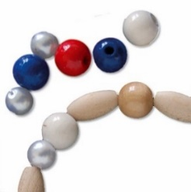
Hei rippikoululainen!
Kivaa, että lähdet riparille!
Tässä kirjeessä on tärkeää tietoa seurakuntaan tutustumisesta, joka on osa rippikoulua. Lue kirje siis tarkkaan.
HUOM! Koronatilanteesta riippuen tapaamiset ja niihin liittyvät tehtävät voivat olla etäyhteyksin. Saat tästä tarkemmat ohjeet, jos näin joudutaan toimimaan.

- Rippikoulun aloitustapahtuma la 29.1.2022 klo 15-17 aloitetaan Ellenissä (Kirsikan kauppakeskus, alakerta) ja jatkamme tilaisuutta Kirkkonummen kirkossa, (Tallinmäki 1). Saat infoa tulevasta, Raamatun ja riparipassin.
- Diakonia- ja lähetystyöpäivä to 3.3 klo 17.30-20.00 Masalan kirkolla (Tinantie 4).
- Gospelkonsertti pe 29.4. klo 17.30 Kirkkonummen kirkossa
- Omatoiminen jumalanpalvelukseen osallistuminen
- Omatoiminen jumalanpalvelukseen osallistuminen tai kirkollinen toimitus (kaste, häät, hautajaiset)

Mikäli sinulla on jotain kysyttävää rippikouluun liittyen, voit mielellään olla meihin yhteydessä. Sähköpostiosoitteemme on rippikoulu.kirkkonummi@evl.fi
Nähdään tammikuun ensimmäisessä tapaamisessa!

Rippikouluterveisin
Rippikoulutiimi/ Anne-Mari Teukku

